Лекция 7
ДОЖДЕВАНИЕ

Дождевание – способ орошения, при котором оросительная вода поступает на поверхность почвы и растений в виде искусственного дождя, создаваемого при помощи специальных (дождевальных) машин, установок и аппаратов.
Способы дождевания

Существуют следующие способы дождевания.
Надкроновое дождевание — способ полива садов, при котором воду разбрызгивают над кронами плодовых деревьев.
Достоинство: это улучшает рост деревьев и увеличивает урожайность плодов,
Недостатки: смыв пестицидов с листьев, что благоприятствует развитию заболеваний.
Подкроновое дождевание — способ полива садов, при котором воду разбрызгивают под кронами или ветками деревьев. Это увеличивает урожайность плодов, уменьшает потери воды на испарение.
Противозаморозковое дождевание — способ дождевания с малой интенсивностью дождя для защиты растений от заморозков. Он основан на том, что вода при охлаждении выделяет тепло.
Этот метод применяют:
- во время заморозка — прямая защита,
- накануне заморозка — предварительное дождевание,
- косвенное дождевание — дождевая завеса перед заморозком и во время него.
Импульсное дождевание – это частые поливы при очень малых поливных нормах, оно позволяет регулировать микроклимат, поддерживать относительную влажность воздуха на высоте растений в пределах 70—80%, снижать максимальную температуру в наиболее жаркие периоды дня в среднем на 2—3°С. Этот способ применяют при поливе многолетних культур, прежде всего, на землях с уклонами поверхности до 0,2 и расчлененным рельефом, а также на маломощных почвах, подстилаемых сильнофильтрующими или практически нефильтрующими грунтами.

Дождевальные системы

В зависимости от организационно-хозяйственных и природных условий используют 3 типа дождевальных систем:
- стационарные;
- полустационарные;
- передвижные.

Стационарные дождевальные системы состоят из магистрального, распределительных и поливных (тупиковых или закольцованных) трубопроводов, распределительных колодцев, гидрантов с дождевальными аппаратами и насосных станций. Дождевальные аппараты размещают по квадратной или треугольной схеме.

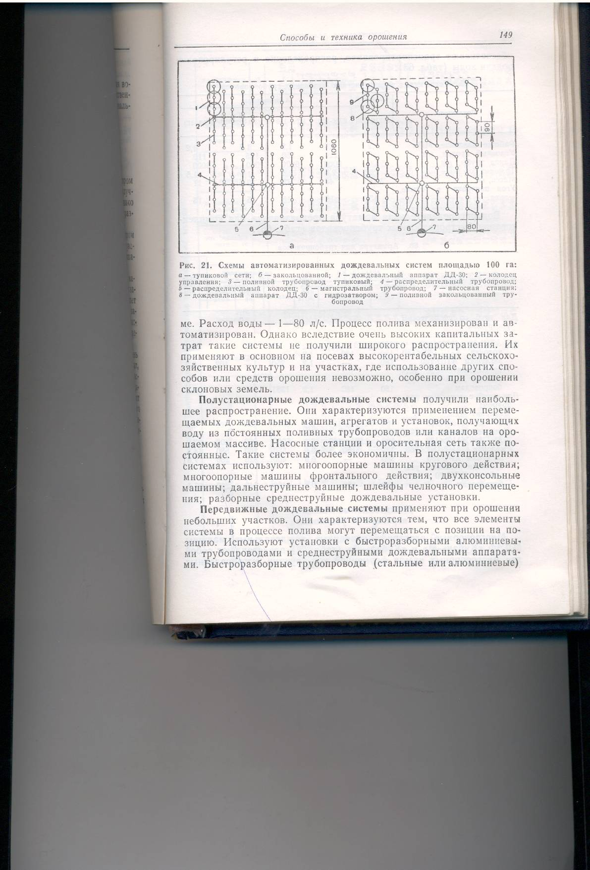
Рис. 21. Схемы автоматизированных дождевальных систем площадью 100 га:
а — тупиковой сети; б — закольцованной; 1 — дождевальный аппарат ДД-30; 2 — колодец управления; 3 — поливной трубопровод тупиковый; 4 — распределительный трубопровод: 5 —- распределительный колодец; 6 — магистральный трубопровод; 7 — насосная станция; 8 — дождевальный аппарат ДД-30 с гидрозатвором; 9 — поливной закольцованный трубопровод
Расход воды - 1- 80 л/с.
Достоинства: процесс полива механизирован и автоматизирован.
Недостатки: высокие капитальные затраты, поэтому такие системы не получили широкого распространения. Применяются в основном для высокорентабельных сельскохозяйственных культур и на участках, где использование других способов орошения невозможно (например, склоны).
Полустационарные дождевальные системы - наиболее распространены. В этих системах применяются перемещаемые дождевальные машины и установки, получающие воду из постоянных поливных трубопроводов или каналов. Насосные станции и оросительная сеть также постоянные. В полустационарных системах используют:
- многоопорные машины кругового действия;
- многоопорные машины фронтального действия;
- двухконсольные машины;
- дальнеструйные машины;
- шлейфы челночного перемещения;
- разборные среднеструйные дождевальные установки.
Передвижные дождевальные системы применяют при орошении небольших участков. В этих системах все элементы в процессе полива могут перемещаться с позиции на позицию.
Используют установки с быстроразборными трубопроводами и среднеструйными дождевальными аппаратами. Быстроразборные трубопроводы применяют стальные или алюминиевые.

